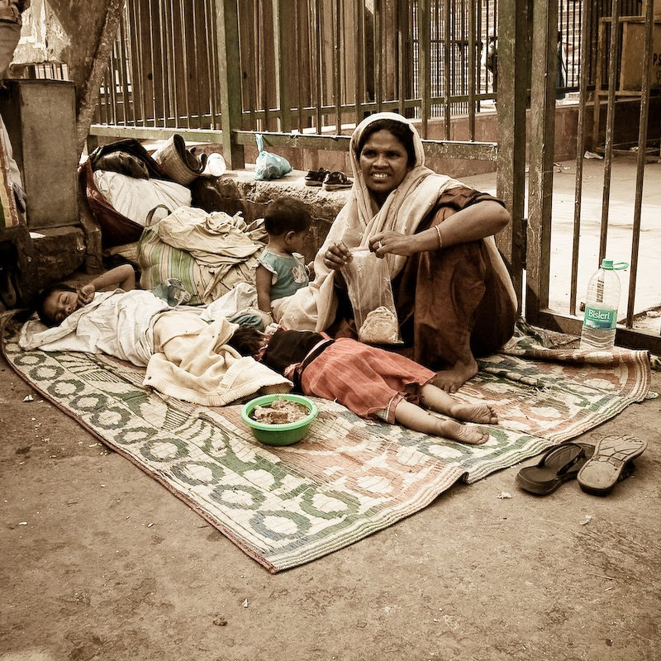

|  |
| --- |
|  |

|  |
| --- |
| **i. gimnazija v celju** |
| **TEORIJE (RAZLAGE) REVŠČINE** |
| SEMINARSKA NALOGA PRI PREDMETU SOCIOLOGIJE |
|  |
|  |
|  |

*»Švedski časopis Expressen je leta 2006 objavil članek o uporabi otroške delovne sile pri eni iz med večjih svetovnih korporacij, blagovni znamki, prisotni med drugim tudi v Sloveniji, H&Mu. Obiskali so tekstilno tovarno Goldframe v Kambodži, kjer je 8000 delavcev izdelovalo majice. Po njihovem poročanju, so v tovarni delali otroci, stari okrog 15 let, v pogojih, ki so mejili na suženjstvo. Deklice so na majico zaslužile 0,016 evra, obseg dela pa je bil tako visok, da so jih pestile zdravstvene težave. »V nezavest sem padla trikrat ali štirikrat, ker sem morala delati pozno v noč in jedla najcenejšo hrano, če sem jo sploh lahko dobila,« je povedala 18-letna delavka, ki pa je bila v tovarni zaposlena že od svojega štirinajstega leta. S seboj si za malico prinese kuhan riž, saj je to edina hrana, ki si jo lahko privošči za 35,6 evra na mesec, kolikor znaša njena plača. Če delavec pade v nezavest, ga odpeljejo v sobo za prvo pomoč, kjer mu vbrizgajo injekcijo, katero si mora plačati sam. Vendar pa H&M ni edina blagovna znamka, ki jo povezujejo z otroško delovno silo in prenizkimi plačami. Znani so tudi primeri izkoriščanja delovne sile pri korporacijah kot so NIKE in GAP...«* **(povzeto po diplomski nalogi Sonje Sedej: Družbena odgovornost multinacionalk in njihov vpliv na otroško delovno silo).**

Tudi Mladina je pred kratkim objavila zanimiv članek, ki se navezuje na izkoriščevalsko delo v eni iz med H&Movih tovarn. Če na hitro povzamem: v H&Mu se cena enobarvne majice, prav takšne kot jo je sešila devetnajstletna deklica iz Bangladeša, ki je že nekaj časa zaposlena kot delavka v tovarni, giblje okoli petih evrov. Nazma za svoje delo (vsakodnevno mora sešiti 250 majic) prejme dnevno 1,18 evra; kar znaša 0,004 evra za posamezno majico. Sam material, bombaž, stane borih 40 centov, izdelava blaga nanese dodatnih 95 centov. Majica je za 1,4 evra prodana v Evropo, kjer nam jo trgovci kasneje ponujajo po »ugodni ceni« ( 4,95 evrov). Dobiček, ki ga ima trgovina ob takšnem nakupu, je tako skorajda dvakrat višji od cene izdelave.

Izkoriščanje delavcev je pereč problem tudi v Afriki in Latinski Ameriki, pa tudi ponekod na »razvitejšem« Zahodu. Leta in leta se sociologi ukvarjajo s preučevanjem revščine v družbi, vendar pa njihovi pogledi še zdaleč niso enotni. Tako nekateri obravnavajo revščino kot izključno krivdo posameznika, drugi iščejo vzroke v celotni družbi.

**»Preživetje najsposobnejšega«**

Najstarejše teorije revščine so krivdo za revščino valile na reveže same. Tisti, ki so trpeli zaradi zelo nizkih dohodkov, naj bi bili v takem položaju zato, ker niso mogli ali niso hoteli ustrezno poskrbeti za lastno blaginjo. S tega vidika niso bile odgovorne niti družba niti družbene skupine, katerim so pripadali ti posamezniki, torej družba ne bi smela biti odgovorna za potešitev potreb revnih. Takšne individualistične teorije revščine so bile še posebno razširjene v 19. stoletju.

Angleški sociolog Herbert Spencer je kot oster kritik revnih, zavračal je poglede tistih, ki so kazali sočutje do *»ubogega človeka«, ki je živel v revščini.* Slednjega je označil za ničvredneža, katerega revščina naj bi bila posledica potepuškega življenja, zatekanja k alkoholu ali kriminalnih dejanj. Za Spencerja je bilo nenaravno pomagati tistim, ki so živeli v pomanjkanju, saj je menil, da bi se le-ti s tem izognili posledicam svojih malopridnih dejanj. Tudi država se po njegovem ne bi smela pretirano obremenjevati z življenjem revnih – če bi z zakoni zagotovila revnim več kot minimalno vsoto finančne pomoči, bi se med prebivalstvom širila lenoba in njihova morala bi hitro upadla. Posameznike bi privlačilo lahko življenje in ne bi bili pripravljeni delati za svoje preživljanje. V tem primeru bi kar celotna družba utrpela posledice na gospodarskem področju.

Zelo znana je njegova evolucijska ideja, izrek *»preživetje najsposobnejšega«,* ki jo danes večina zmotljivo pripisuje Charlesu Darwinu. Da bi se družba razvijala in postajala uspešna, bi morali najbolj sposobnim ter delovnim dovoliti, da prejmejo nagrado za svoje delo. Nesposobni, leni in slabotni pa bi morali biti obsojeni na življenje v revščini, zakaj več si ne zaslužijo. Revščina je za družbo nujna, v nasprotnem primeru ne bilo spodbude za delo.

Danes takšne individualistične razlage sprejema le malo sociologov. Večji del revščino obravnava kot značilnost družbene skupine (npr. družine oz. skupnosti) in ne kot značilnosti posameznikov.

**Kultura revščine**

Raziskovalci so prišli do spoznanja, da imajo življenjski slogi revnih v različnih družbah podobne značilnosti. Tudi okoliščine revščine so si v različnih družbah v mnogih pogledih zelo podobne. Podobne okoliščine in problemi pa vodijo k podobnim odzivanjem in ta odzivanja se lahko razvijejo v kulturo, torej nekakšno priučeno, skupno in družbeno prenosljivo vedenje družbene skupine.

Takšno razmišljanje je vodilo h konceptu subkulture revnih z lastnimi normami in vrednotami. Idejo kulturne revščine je v poznih 50. letih 20. stoletja predstavil ameriški antropolog Oscar Lewis, ki je teorijo razvil na podlagi preučevanja življenjskega sloga mestnih revežev v Mehiki in Portoriku.

Lewis dokazuje, da je kultura revščine »vzorec življenja«, ki se prenaša iz ene generacije v drugo, njegova bistvena značilnost pa je usmerjanje vedenja. Ima tri elemente:

1. Na individualni ravni so glavne značilnosti močan občutek nemoči, marginalnosti, odvisnosti in manjvrednosti, občutek vdanosti v usodo in fatalizem.
2. Na ravni družine je za življenje značilna prosta zveza ali sporazumne poroke, razmeroma pogosto zapuščanje mater in otrok, trend k družinam z materjo v glavni vlogi in mnogo večje poznavanje materinih sorodnikov. Visok je delež ločitev in zapustitev s strani moškega kot glave družine, kar povzroča matrifokalne družine, ki jih vodijo ženske.
3. Na ravni skupnosti »je pomanjkanje učinkovite participacije in integracije v glavne institucije širše družbe ena iz med glavnih značilnosti kulture revščine«. Revni torej niso pripadniki sindikatov ali drugih institucij, niso člani političnih strank in »navadno ne sodelujejo v ustanovah države blaginje ter zelo malo uporabljajo banke, bolnice, veleblagovnice, muzeje in umetnostne galerije«.

Lewis in njegov somišljenik Walter B. Miller, prav tako ameriški antropolog, sta bila mnenja, da ima subkultura skupin z nizkimi dohodki, ko je enkrat uveljavljena, svoje lastno življenje. To pomeni, da bi se kultura revščine lahko nadaljevala, tudi če bi izginile okoliščine, ki so revščino povzročile.

Njuna teorija je bila deležna močnih ugovorov. Namesto, da bi obravnavali vedenje revnih kot odgovor na ustaljene in ponotranjene kulturne vzorce, ga mnogi raziskovalci obravnavajo kot reakcijo na situacijsko prisilo. Argument situacijske prisile nakazuje, da so revni pripravljeni spremeniti svoje vedenje v odgovor na nove okoliščine, če omejitev, ki jih vsiljuje revščina, ne bi bilo več. Teza situacijske prisile napada tudi mišljenje, da so revni močno izolirani od vodilnih norm in vrednost. Trdi, da revni delijo vrednote družbe kot celote, edina razlika je v tem, da velikega dela teh vrednot niso zmožni prenesti v realnost.

**Konfliktne teorije revščine**

Zagovorniki konfliktne teorije trdijo, da je nezmožnost družbe, da bi pravično razdelila svoje vire, tista, ki pojasnjuje nenehen obstoj revščine. Za revščino niso odgovorni tisti ki jo trpijo, zato jih obravnavamo kot »žrtve«.

Do neke mere se konfliktni teoretiki med seboj ne strinjajo o razlogih, zakaj družbi ne uspe izkoreniniti revščine. Nekateri vidijo revščino predvsem kot posledico neuspehov državne blaginje, drugi posvečajo pozornost pomanjkanju moči in šibkemu pogajalskemu položaju revnih, kar jih postavlja v slabši položaj na trgu delovne sile - revni so bodisi nezmožni prodati svoje delo, bodisi za svoje delo ne morejo prejemati nagrade, ki bi jim zadostovala za dvig iz revščine. Mnogi konfliktni teoretiki povezujejo obstoj revščine s širšimi strukturnimi silami v družbi, še posebno z obstojem sistema stratifikacije – posebne oblike družbene neenakosti, ki je povezana z oblikovanjem skupin, slojev razvrščenih v hierarhičnem razmerju. Marksisti (pristaši Karla Marxa) so prepričani, da je revščina naravna in neizogibna posledica kapitalizma. Zmage nad revščino si ne morejo predstavljati brez popolne preobrazbe družbe.

**»Funkcije« revščine**

V delu *More Equality* Herbert J. Gans trdi, da »revščina delno preživi zato, ker je koristna mnogim skupinam v družbi«. Od revščine imajo korist vsi, ki niso revni, še posebno pa tisti, ki imajo v rokah največji kapital. Iz funkcionalistične teorije, stališča o katerem razpravlja Gans, so izpeljane tri ideje:

1. Vsako gospodarstvo ima veliko začasnih, umazanih, nevarnih in hlapčevskih del brez prihodnosti. Obstoj revščine zagotavlja, da bo tako delo opravljeno. Gans sklepa, da »revščina funkcionira zato, da zagotavlja zalogo slabo plačane delovne sile, ki je pripravljena – ali bolje, ne more biti nepripravljena – opravljati umazano delo za nizko plačo«. Brez slabo plačanih se mnoge industrije ne bi mogle nadaljevati v svoji sedanji obliki. Gans trdi, da so bolnice, prehrana, velik del kmetijstva in deli oblačilne industrije odvisni od slabo plačane delovne sile. Revščina zagotavlja, da so »umazana dela« opravljena, in s tem, ko zagotavlja, da so izvedena poceni, subvencionira tiste dele prebivalstva, ki niso revni.
2. Revščina neposredno omogoča zaposlitev in finančno varnost vse večjega dela delovne sile. Z Gansovimi besedami: »Revščina ustvarja delovna mesta za mnoge poklice, ki služijo revnim ali pa ščitijo ostanek prebivalstva pred njimi«. Ti vključujejo policijo, policiste za pogojni odpust, socialne delavce, psihiatre, zdravnike in uradnike, ki nadzorujejo »industrijo revščine«.
3. Gans sklepa, da prisotnost revnih nudi ponovno potrditev in podporo preostali družbi. Postavlja osnovno mejo neuspeha, ki tistim, ki niso revni, potrjuje, koliko so vredni. Pravi, da »revščina pomaga zagotavljati status tistih, ki niso revni«. To počne s tem, da omogoča »zanesljivo in razmeroma stalno merilo za primerjavo statusa«. Ker so razmeroma nemočni, služijo revni tudi kot učinkovit grešni kozel za tiste, ki niso revni. Gans je mnenja, da »branilci zaželenosti trdega dela, varčnosti, odkritosti in monogamije potrebujejo ljudi, ki jih lahko obtožijo lenobe, zapravljivosti, nepoštenosti in razuzdanosti, da opravičijo te norme«.

Z nekoliko drugačnega vidika je torej Gans prišel do podobnega zaključka kot tisti, ki sklepajo, da moramo revščino analizirati v smislu razredne neenakosti.

**»Koga revščina najbolj prizadene?«**

Revščina ne ogroža vseh ljudi enako. Stopnje tveganja revščine pri starostnikih so, še posebej med ženskami in v gospodinjstvih, kjer so samo upokojencih, višje. Večje stopnje tveganja revščine so med ženskami, ker so nadpovprečno zastopane na nižje plačanih delovnih mestih, med zaposlenimi za določen čas ali zaposlenimi za skrajšani delovnik, večji odstotek predstavljajo tudi med brezposelnimi.

Revščina je povezana tudi z etnično pripadnostjo in migracijami. Na primer, v ZDA je stopnja tveganja revščine večja pri priseljencih iz Latinske Amerike in Afro-Američanih, pri nas so med revnimi nadpovprečno zastopani Romi.

Največji stopnji tveganja revščine so izpostavljeni dolgotrajno brezposelni in zaposleni v negotovih fleksibilnih zaposlitvah oz. zaposlitvah za krajši delovni čas. Med temi je največ mladih (predvsem mladih žensk), starejših delavk in delavcev ter manj izobraženih.

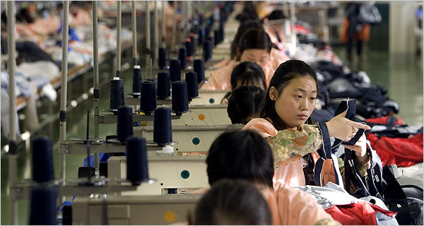

**Delavci v Romuniji, sicer Kitajski državljani, ki so bili zaradi revščine primorani zapustiti domovino in si, sicer še vedno slabo plačano delo, poiskati v tujini.**

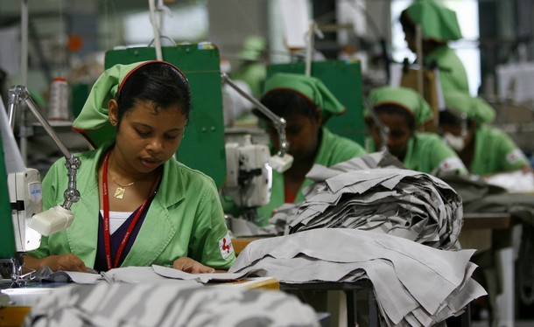

**Delavke v tovarni oblačil**

**na Šrilanki.**

**VIRI IN LITERATURA**

* **Mirjam Počkar, Stanislav Andolšek, Tanja Popit, Andreja B. Lakota: Sociologija**

STRAN 103-105: TEORIJE (RAZLAGE) REVŠČINE

* **Michael Haralambos, Martin Holborn: Sociologija (Teme in pogledi)**

**HarperCollins Publishers in DZS, Ljubljana 2001** STRAN 154-176

* **Tanja Popit: Družbena neenakost in gibljivost (Sociologija – gradivo za SŠ)**

**Zavod Republike Slovenije za šolstvo, Ljubljana 1997** STRAN 149-150

* <http://www.2010againstpoverty.eu/export/sites/default/downloads/Topic_of_the_month/SI_what_is_poverty_Kaj_je_revscina_tematski_clanek.pdf>
* <http://en.wikipedia.org/wiki/Herbert_J._Gans>
* <http://en.wikipedia.org/wiki/Herbert_Spencer>
* <http://www.mladina.si/tednik/201101/majica_za_ves_svet>